РИСОВАНИЕ БУКЕТА НА МАЛЕНЬКОМ ПОДНОЕ. ЖОСТОВСКАЯ РОСПИСЬ.
( СТАРШАЯ, ПОДГОТОВИТЕЛЬНАЯ ГРУППЫ)
Цель: Нарисовать букет на маленьком подносе.
Задачи: 1. Учить рассматривать жостовские подносы. Видеть многообразие
форм подносов, композиции, варианты цветов.
2. Выделять элементы узора: цветы, бутоны, листья, травку.
3. Учить поэтапно наносить элементы жостовской росписи на
плоскостном предмете – подносе (бумажном)
4. Воспитывать любовь к родному краю, уважительное отноше-
ние к труду взрослых, гордость за свою малую родину.
Материал: Жостовские подносы разной формы, иллюстрации из учебно- наглядного пособия, гуашь, плоскостные изделия в виде подноса с «замолёвкой»
Словарная работа: интерьер, династия, элементы жостовской росписи: «замолёвка», «тенёжка», «прокладка», «бликовка», «чертёжка», «привязка», орнамент.
ПОДГОТОВИТЕЛЬНАЯ РАБОТА: Экскурсия на Жостовскую фабрику декоративной росписи, мастер- класс, в группе детского сада.

ХОД ЗАНЯТИЯ.
Воспитатель вместе с детьми рассматривает жостовские подносы.
Воспитатель: Ребята, мы с вами живем в деревне Жостово, широко известной сегодня как один из крупных центров русского народного искусства. Славу Жостову создали расписные лакированные подносы, которые уже более 150 лет изготавливают искусные мастера.
На столе 6 маленьких подносов, на которых отдельно нарисованы цветы: розы, ландыши, анютины глазки, ромашки и другие.
Воспитатель предлагает рассмотреть подносы, назвать понравившийся цветок и составить рассказ по плану.
- Как называется цветок
- Где он растёт
- Описание цветка
Воспитатель: А если мы соберем вместе все эти цветы. Как это будет называться?
Ответ детей: Букет.
Дети читают стихотворение:
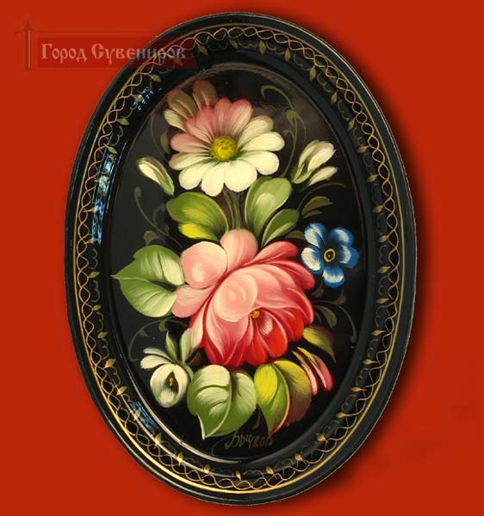
Цветы России собрались
В венок красивый заплелись
И не страшна им осень.
Ромашка прячет желтый глаз
Под белыми ресницами.
И листья скручены под ней
Зелеными косицами.
Воспитатель: Недавно мы с вами были на экскурсии на Жостовской фабрике. На фабрике каждый занят своим делом. Одни мастера штампуют из металла подносы разной формы. ( Дети рассказывают, какие формы подносов они видели, а воспитатель их показывает.)
Другие мастера покрывают их черной эмалью, хотя подносы бывают красные, зеленые, синие.
А как называется профессия людей, которые расписывают подносы?
Ответ детей: Художники.
Воспитатель: Цветы прекрасны, но не долговечны. Они цветут в основном летом. Продлить цветение, сделать так, что бы цветы постоянно радовали людей – одна из задач жостовских мастеров.
Ребенок читает стихотворение:
Приходят осень и зима,
Букет цветов не вянет,
И любоваться красотой их
Люди не устанут.
Воспитатель: Ребята, у кого дома есть подносы и для чего они предназначены?
Ответы детей: Для украшения интерьера, подают на нем чай, угощения и другие.
Воспитатель: В гостях у нас была художница Плищенко Ольга Аркадиевна, которая проводила для вас мастер-класс. А фамилии, каких мастеров вы знаете?
Ответы детей: Вишняковы, Антиповы, Беляевы, Леонтьевы и другие.
Воспитатель: Во многих семьях родители, дети и внуки занимаются одним делом, и передают его из поколения в поколение - это называется династия.
Проводится физкультминутка игра «Садовник».
Дети занимают рабочие места. Берут свои подносы, на которых уже высохли «замалёвка» у детей подготовительной группы и «замалёвка»
Воспитатель: На предыдущем занятии мы с вами сделали «замалёвку».
Что это такое?
Ответ детей: Это силуэты цветов и листьев.
Воспитатель:
Второй этап росписи называется «тенёжка». Полупрозрачными красками художник наносит тени, тем же цветом, но более темным.
Третий этап называется прокладка. На этом этапе цветы и листья связываются в единое целое легкой дымкой.
Четвертый этап росписи – «бликовка». Она подчеркивает объемность росписи, форму растений.
Завершающие этапы росписи – привязка и чертежка. Они очень похожи и часто делаются вместе. Вводя тонкие травинки, стебельки, усики между цветами и листьями, художник связывает композицию в единое целое.
Когда поднос полностью готов по краю подноса наносится орнамент.
Ребята, на что похож орнамент?
Ответы детей: Волнистые линии, капельки, завитки.
Ребенок читает стихотворение:
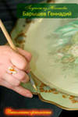
Веселой змейкой вьется
Тонкая кайма.
Капельками, душками,
Украшена она.
Воспитатель предлагает детям взять кисточки и начать работу. Дети выполняют этапы росписи «бликовка» и «привязка», а подготовительная группа ещё и орнамент. Во время работы можно включить легкую классическую музыку, например, «Вальс цветов» из балета «Щелкунчик».
После росписи подносов дети оценивают свою работу.
Воспитатель: Художники придумывают для своих подносов красивые названия: «Цветы осени», «Розы» и другие. Придумайте и вы названия своим подносам.
Воспитатель: Вы замечательно работали, у вас получились чудесные подносы.

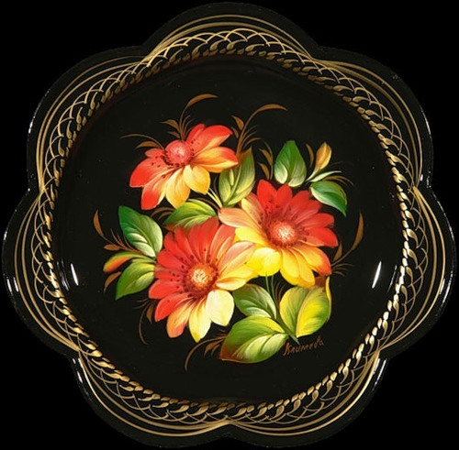

ЭТАПЫ ЖОСТОВСКОЙ РОСПИСИ.

